VILNIAUS ŽVĖRYNO GIMNAZIJA

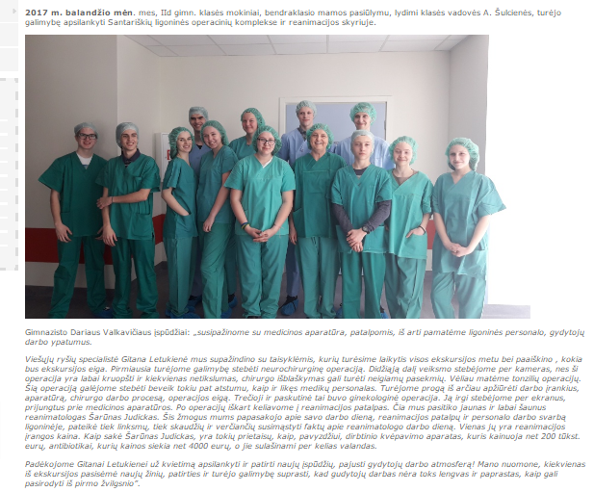
„Šok į tėvų klumpes“
http://www.zveryno.vilnius.lm.lt/site/ugdymas/formalus/ugdymas-karjerai/249.html

